光谱分析仪  操作手册 | 文 档 编 号 | 产品版本 | 密 级
 | XX节能2012-02-28 | Ver.05 | C
 | 仪器型号： EVERFINE |  | 共7页

光谱分析仪
操作方法及注意事项

陕西XXXX有限公司

地址：XXXXXXXXXXXXXXXXXXXXXXXXXXXXX
编 写 |  | 审 核 |  | 批 准
电话：029-XXXXXXXX 传真：029-XXXXXXXX
- 目的
正确操作PMS-80光谱系统及确保测试的精确性。
- 范围
研发部的研发与生产部的品管需使用PMS-80光谱分析系统控制质量。
- 权责
研发/品保处：对PMS-80光谱分析系统的使用、保养及保管。
- 参考文件
《PMS-80光谱分析系统说明书》
- 内容：
5.1 光谱分析系统的组成：光谱分析系统主要由PF9810电参数综合测量仪、WY系统直流稳压电源、PMS-80光谱分析仪、VPS系列变频交流稳压电源、测光2.0米积分球及电脑等六部分组成。
5.1.1 PF9810电参数综合测量仪，如图1所示。作用是量度被测灯具的电参数及谐波，其使用方法请参考《PF9810电参数综合测量使用说明书》；
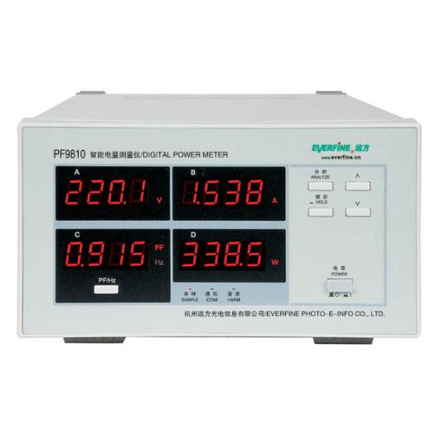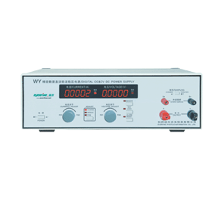
图2
图1

5.1.2 WY系列直流稳压电源，如图2所示。作用是提供被测灯具的标准直流电压及电流。使用方法请参考《WY系列直流稳压电源使用说明书》在调整电压及电流时，调电压及调电流的旋钮要同步进行，先选粗调，待电压和电流接近需要的数值时，再采用细调及微调，直至达到所需的电压和电流。
5.1.3 PMS-80光谱分析仪，如图3所示。作用是量度分析被测灯具或光源的光谱参数。
5.1.4系列变频交流稳压电源，如图4所示。所用是提供被测灯具的标准交流电压及电流使用方法请参考《VPS系列变频交流稳压电使用说明书》。
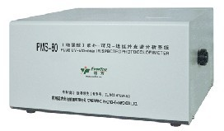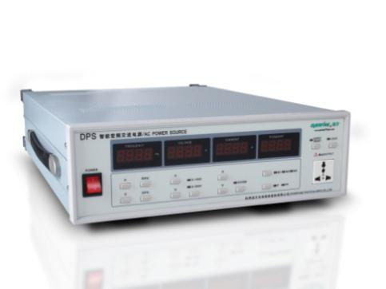
图4
图3
5.1.5测光2.0米积分球，如图5所示。
5.1.6 PMS-80光谱分析系统仪器组合柜，如图6所示。
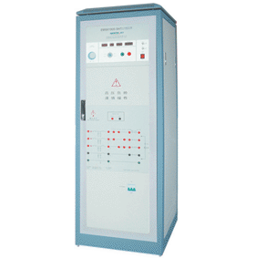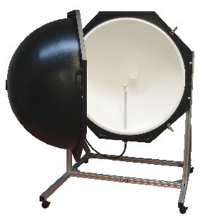
图5
图6

5.2 光谱分析系统的系统操作：
5.2.1仪器的连接（参考光谱分析系统的使用说明），本系统仪器已正确连接好，在使用中不需要再拆解连接（特殊使用情况除外）。
5.2.2仪器与积分球灯具电源的连接，如图7及图8所示：
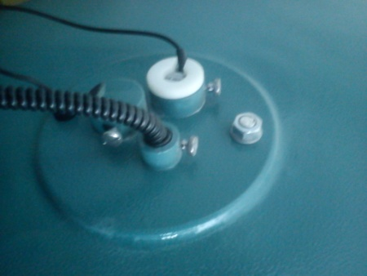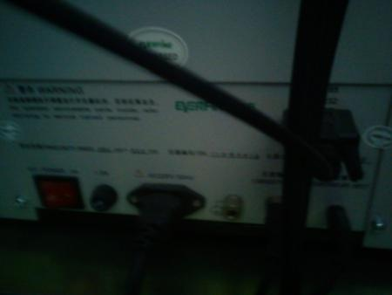
图8仪器柜背后下方示意图
图7积分球下方接线示意图

5.2.2.1在测量前，首先确认被测灯具的类别、确认被测灯具光源的驱动器和光源的连接方式，确认被测灯具的使用电源类别（直流电或交流电）及电压数值等情况，然后选择正确的连接方式。
5.2.2.2当测试球泡灯具或光源时，使用积分球内E40灯座，红色电源线和黑色电源线分别插入“1”和“2”接线端口。
5.2.2.3当测试T4、T5或T8灯具或光源时，使用积分球内T4、T5或T8灯座，红色电源线和黑色电源线分别插入“1”和“3”接线端口。
6.2.2.4当测试球泡灯具或光源时，球泡灯具或光源的驱动电源是直流电的，应把积分球与仪器柜的红色电源线一端插在积分球内E40灯座和T4及T5灯头的公共接线端口“1”处，另一端插在仪器柜的直流电输出“+”接线端口“4”处。黑色电源线一端插在积分球内E40灯座接线端口“2”处，另一端插在仪器柜直流电输出“-”接线端口“5”处。
6.2.2.5当测试球泡灯具或光源时，球泡灯具或光源的驱动电源是交流电的，应把积分球与仪器柜的红色电源线一端插在积分球内E40灯座和T4及T5灯头的公共接线端口“1”处，另一端插在仪器柜的交流电输出“L”接线端口“6”处。黑色电源线一端插在积分球内E40灯座接线端口“2”处，另一端插在仪器柜交流电输出“N”接线端口“7”处。
6.2.2.6当测试T4、T5或T8灯具或光源时，T4、T5或T8灯具或光源的驱动电源是直流电的，应把积分球与仪器柜的红色电源线一端插在积分球内E40灯座和T4及T5灯头的公共接线端口“1”处，另一端插在仪器柜的直流电输出“+”接线端口“4”处。黑色电源线一端插在积分球T4及T5灯头接线端口“3”处，另一端插在仪器柜直流电输出“-”接线端口“5”处。
5.2.2.7当测试T4、T5或T8灯具或光源时，T4、T5或T8灯具或光源的驱动电源是交流电的，应把积分球与仪器柜的红色电源线一端插在积分球内E40灯座和T4及T5灯头的公共接线端口“1”处，另一端插在仪器柜的交流电输出“L”接线端口“6”处。黑色电源线一端插在积分球T4及T5灯头接线端口“3”处，另一端插在仪器柜交流电输出“N”接线端口“7”处。
5.2.2.8当测试灯具时，如果灯具的体积较大，应使用积分球的侧面切开及辅助测试夹具进行测试，在进测试前，应把积分球内的灯具或光源取出，以免影响测试结果。在侧面切开及辅助测试夹具进行测试时，其光源驱动器的电源线与积分球下方的相应的电源端口连接。
5.2.3灯具或光源的安装及拆卸注意事项：
5.2.3.1在安装和拆卸被测灯具或光源时，应确认断开电源，如灯具或光源刚测试完毕，应等待约5-10分钟，让光源冷冻了才动手拆卸，操作人员必须穿戴白色手套，并避免接触光源的发光体部件或外侧玻璃。
5.2.3.2当灯具或光源安装在积分球内时，安装好后应确认是否牢固，灯具或光源的发光部件水平中心是否对准探光头的遮光板的水平中心位置，若没有对准，应将其对正（如图9所示）。
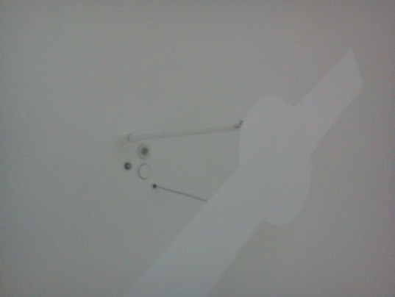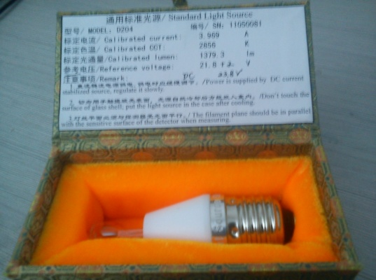
图10通用标准光源
图9

5.2.3.3当灯具或光源需在积分球外侧切口面测试时，灯具或光源应安装在辅助测试夹具上，装好后应确认是否牢固，灯具或光源的发光部件水平中心是否对准探光头的遮光板的水平中心位置，若没有对准，应将其对正，并用白色的反光板夹具对好积分球外侧切口面，以免透光造成较大的测试误差。
5.2.4开机、定标及测试：
5.2.4.1开机前，确认机系统和电源一定要接地线，必须安本指导的第6.2.2项的要求检查被测灯具或光源的电源与测试系统连接是否正确，确认输送给灯具或光源的电源类别和电压及电流的数值。
5.2.4.2确定接线无误后，根据电源类别开启下列需要使用仪器的电源，并给灯具或光源输送准确无误的电压及电流下预热5-10分钟。
电源类别
直流电 | 交流电
WY直流稳压电源 | PF9810A电参数综合测量仪
PMS-80光谱分析仪 | VPS系列变频交流稳压电源
电脑 | PMS-80光谱分析仪
 | 电脑
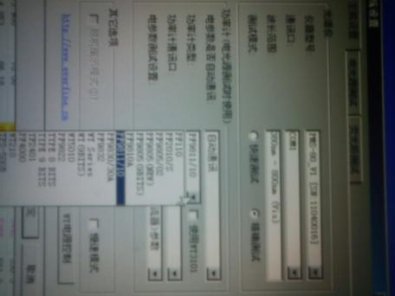
图11
5.2.4.3定标
5.2.4.3.1根据本指引第5.2.3条款，把标准光源（如图10所示）安装在积分球内，根据本指引第5.2.2.4项确认连接正确，根据本指引第5.2.4.1项第5.2.4.2项开机预热5-10分钟。
5.2.4.3.2打开电脑PMS-80光谱分析软件，点取setup（设置），在设置的下拉菜单中点取system setup（系统设置），在系统设置弹出的菜单中有：communication port com（通讯端口）选择，在此项中选取电脑与PMS-80光谱分析系统的正确通信端口这项设置在仪器安装时已设定，在测试过程中不用设置（特殊例外），如图11在系统设置弹出的菜单中还有：Power meter（功率计）选取项：
A．mode（模式）：选择交流电选择auto communication（自动模式）。
B．power type（电源类型）：交流电选择PF9811/10项：图10的标准光源是使用直流电、电压22.0v，电流4.013A，固选WY（9BITS）项，并点OK（确认）完成设置。
5.2.4.3.3在电脑光谱分析系统软件菜单中提取calibration(定标)，在其下拉菜单中选择flux calibration(光通量定标)，此时弹出如图12的对话框，把图13的光源标准参数填入对应的表格中，填写完后可点激ZERO（开始校零），系统弹出的对话框，此时中断输送给灯具的电源，然后根据提示点击确认，完成开灯校零。
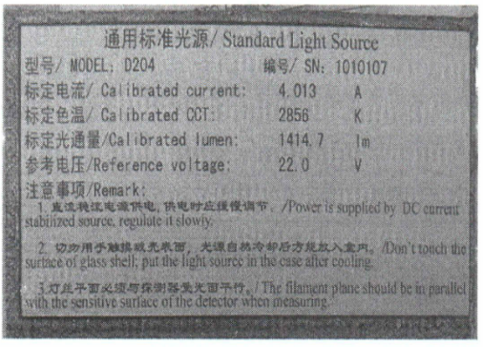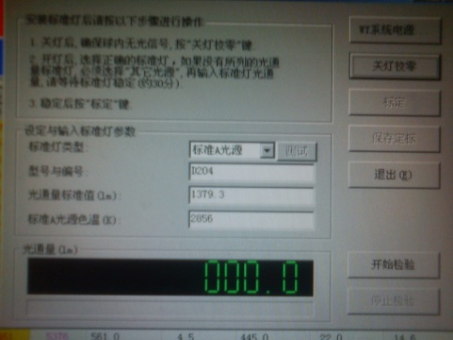
图13 光源标准参数
图12
当开灯校零完成后，再开启始输送给灯具或光源的电源，待灯工作5-10分钟后点激calibration（定标），再在对话框中点激CHECK（测试），此时在对话框下放flux光通量窗口中看到的光通量值与图13的光源校准参数基本一致，若不一致应重复本项的动作，直至参数一致。
5.2.4.3.4在电脑光谱分析系统软件系统菜单中点激file（档案），在其下拉菜单中选择new（开启新档）此时系统弹出对话框，如图14，选择 PMS Spectrophotocolorimeter EVERFI，然后点取确认，接下来，在电脑光谱分析系统软件菜单中点取 file（档案），在其下拉菜单中选择save.as..（另存新档），最后按电脑提示要求设定另存新档的地址及建立新档名称（如PMS-80测试报告），点取“储存”即可。
5.2.4.3.5完成定标操作，应断开灯具或光源的电源，按本指引5.2.3 条 款拆卸光源。
5.2.5测试：
5.2.5.1 按本指导第5.2.3条款，把灯具或光源安装在积分球内（或积分球侧面切口处） 根据本指导第5.2.2条款确认连接正确，根据本指引第5.2.4.1项及第5.2.4.2项开机预热5-10分钟。
6.2.5.2开启档案，如本指引5.2.2.3.4项所建立的档案（PMS-80测试报告）。
6.2.5.3根据本指引5.2.4.3.2条款确认功率计选择项。
6.2.5.4在电脑光谱分析系统软件菜单中点取TEST（测试）。
在其下拉菜单中选择TEST LIGHT…（测试光源）（如图15），此时系统弹出对话框，根据对话框提示操作，完成测试，电系统软件把测试结果安顺序排列在扫描图形的窗口下方，如图16的123项所示。
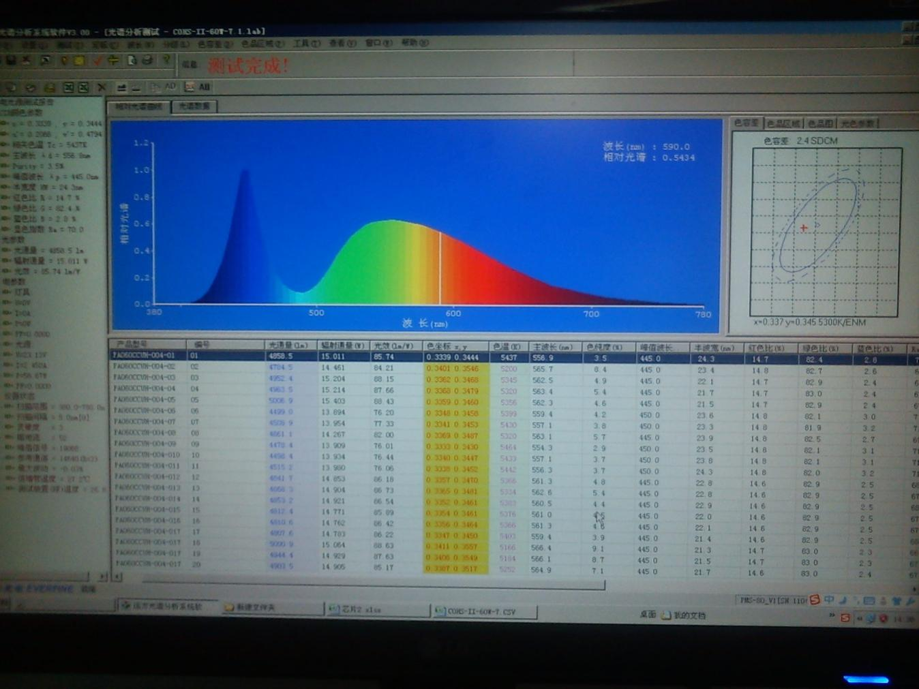
图16

5.2.5.5在电脑光谱分析系统软件中，双击测试结果，此时系统弹出对话窗口，根据要求填写测试报告有关的内容，填写完后点OK确认键。
5.2.5.6在电脑光谱分析软件菜单中点取FILE（档案），在其下拉菜单中选择Save（储存），把测试结果保存起来。
5.2.5.7在测试结果的序号左边的方框中选取测试结果项，然后在电脑光谱分析系统软件菜单中点取FILE（档案），在其下拉菜单中选择打印，把需要的测试报告打印出来。
5.2.5.8完成测试作业，应断开灯具或光源，按本指引5.2.3条款拆卸灯具或光源。

